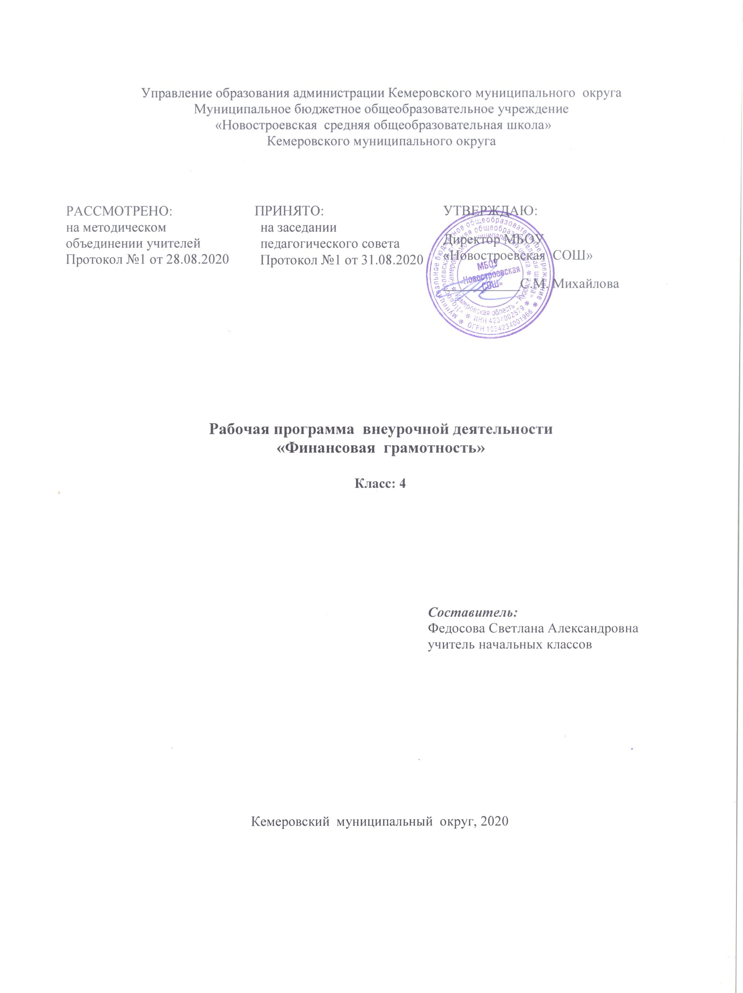

Пояснительная записка
Рабочая программа ориентирована на использование следующего УМК:
- Корлюгова Ю. Н., Гоппе Е.Е. Финансовая грамотность: методические рекомендации для учителя. 4 класс общеобразоват. орг. - М.: ВАКО, 2018. - 120 с. (Учимся разумному финансовому поведению).
- Корлюгова Ю. Н., Гоппе Е.Е. Финансовая грамотность: учебная программа. 4 класс общеобразоват. орг. - М.: ВАКО, 2018. - 32 с. (Учимся разумному финансовому поведению).

Цель: развитие экономического образа мышления, воспитание ответственности и нравственного поведения в области экономических отношений в семье, формирование опыта применения полученных знаний и умений для решения элементарных вопросов в области экономики семьи.
Задачи:
- учить планировать личный бюджет и постановку целей;
- рассмотреть способы достижения финансовых целей (накопления, депозиты, вклады);
- познакомить с особенностями функционирования банков, пенсионных фондов, налоговых и страховых компаний;
- познакомить с понятиями «право» и «налоги»;
- формировать основы предпринимательства, через игровую деятельность.

На изучение курса «Финансовая грамотность» в 4 классе отводится 34 часа, по 1 занятию в неделю.
Итоговый контроль (промежуточная аттестация) - тест.

1. Результаты освоения курса
В результате изучения данного курса у учащихся должны быть сформированы личностные, регулятивные, познавательные и коммуникативные универсальные учебные действия как основа умения учиться.
Личностные результаты
- осознание себя как члена семьи, общества и государства;
- овладение начальными навыками адаптации в мире финансовых отношений;
- развитие самостоятельности и осознания личной ответственности за свои поступки;
- развитие навыков сотрудничества со взрослыми и сверстниками в разных игровых и реальных экономических ситуациях.
Метапредметными результатами изучения курса в 4-м классе являются формирование следующих универсальных учебных действий (УУД).
Регулятивные УУД:
- составление простых планов с помощью учителя;
- понимание цели своих действий;
- проявление познавательной и творческой инициативы;
- оценка правильности выполнения действий;
- адекватное восприятие предложений товарищей, учителей, родителей.
Познавательные УУД:
- освоение способов решения проблем творческого и поискового характера;
- использование различных способов поиска, сбора, обработки, анализа и представления информации;
- овладение логическими действиями сравнения, обобщения, классификации, установления аналогий и причинно-следственных связей, построения рассуждений, отнесения к известным понятиям;
- овладение базовыми предметными и межпредметными понятиями.
Коммуникативные УУД:
- составление текстов в устной и письменной формах;
- умение слушать собеседника и вести диалог;
- умение признавать возможность существования различных точек зрения и права каждого иметь свою;
- умение излагать свое мнение и аргументировать свою точку зрения и оценку событий;
- умение договариваться о распределении функций и ролей в совместной деятельности; осуществлять взаимный контроль в совместной деятельности, адекватно оценивать собственное поведение и поведение окружающих.
Предметными результатами изучения курса в 4-м классе являются формирование следующих умений:
- понимание и правильное использование экономических терминов;
- представление о роли денег в семье и обществе;
- умение характеризовать виды и функции денег;
- знание источников доходов и направлений расходов семьи;
- умение рассчитывать доходы и расходы и составлять простой семейный бюджет;
- определение элементарных проблем в области семейных финансов и путей их решения;
- проведение элементарных финансовых расчётов.

Результативность реализации программы отслеживается через:
- устный опрос;
- письменная самостоятельная работа: ответы на вопросы;
- тестовое задание;
- решение задач;
- решение кроссворда и анаграммы;
- мини-исследование;
- графическая работа: построение схем и диаграмм связей;
- творческая работа: постер, компьютерная презентация;
- викторина;
- проект.

Виды и формы контроля планируемых результатов

Виды конт-  роля | Время проведения | Цель проведения | Формы контроля
Входной | В начале учебного года | Определения уровня развития детей, их творческих способностей | Беседа, опрос, тестирование, анкетирование.
Текущий | В течение всего учебного года | Определение степени усвоения учащимися учебного материала. Определение готовности детей к восприятию нового материала. Повышение ответственности и заинтересованности воспитанников в обучении. Выявление детей, отстающих и опережающих обучение. Подбор наиболее эффективных методов и средств обучения. | Устный опрос, ответы на вопросы; тестовое задание, решение задач, решение кроссворда и анаграммы, мини-исследование, графическая работа: построение схем и диаграмм связей.
Промежуточный | По окончании изучения темы или раздела. В конце месяца, четверти, полугодия. | Определение степени усвоения учащимися учебного материала. Определение результатов обучения. | Творческая работа: постер, компьютерная презентация, викторина, проект.
Итоговый | В конце учебного года или курса обучения | Определение изменения уровня развития детей, их творческих способностей. Определение результатов обучения. Ориентирование учащихся на дальнейшее (в том числе самостоятельное) обучение. Получение сведений для совершенствования образовательной программы и методов обучения. | Тест

2. Содержание курса с указанием форм организации и видов деятельности
Название раздела, темы | Содержание | Формы органи-  зации | Виды деятельности
Модуль 1. Как появились деньги и какими они бывают | Причиной возникновения обмена является специализация. В результате обмена должны выиграть обе стороны. Бартерный обмен неудобен в связи с несовпадением интересов и проблемой определения ценности. Товарные деньги облегчают процесс обмена. В разных регионах в качестве денег использовались разные вещи. Основными товарными деньгами становятся драгоценные металлы, из которых позже делаются монеты. В связи с проблемами изготовления и безопасности перевозки появляются бумажные деньги. Покупательная сила денег может меняться.  Основные понятия  Бартер. Деньги. Товарные деньги. Благородные металлы. Монеты. Банкноты (банковские билеты). Купюры. Номинал. Покупательная сила. Товары. Услуги.  Монеты чеканили из благородных металлов. Первые монеты появились в Лидийском царстве. Качество монет гарантировалось государственной печатью. Монеты имели хождение в Греции, Иране, Римской империи. В Китае и Индии были собственные монеты. На Руси монеты появились в Х веке. Монеты чеканили княжества. При образовании централизованного государства монеты стали едиными.  Основные понятия  Аверс. Реверс. Гурт. Гербовая царская печать. Ауреус. Денарий. Тенге. Гривна. Рубль. Копейка. Полушка. Алтын. Деньга. Пятак. Гривенник. Двугривенный. Полтинник. Червонец. Дукат. «Орёл». «Решка».  Монеты и купюры являются наличными деньгами. Первоначально бумажные деньги были обеспечены золотом. В России бумажные деньги появились в XVIII веке при Екатерине II. Бумажные деньги удобны в обращении, но менее долговечны. Бумажные деньги защищают от подделок. Изготовление фальшивых денег является преступлением.  Основные понятия  Бумажные деньги. Наличные деньги. Безналичные деньги. Купюры. Банковские билеты. Ассигнации. Водяные знаки. Фальшивомонетчики.  Банки хранят сбережения и выдают кредиты. Вкладчики получают от банка деньги (процентные платежи), а заёмщики банку платят. Безналичные деньги являются информацией на банковских счетах. Современные банки используют пластиковые карты.  Основные понятия  Банк. Сбережения. Кредит. Вклад. Вкладчик. Заёмщик. Меняла. Плательщик. Получатель. Безналичные денежные расчёты. Банковские карты. Банкоматы. Пин-код. Расчётные (дебетовые) карты. Кредитные карты.  Валюта - денежная единица страны. Разные страны имеют разные валюты. Национальной валютой России является рубль. Государства хранят запасы иностранных валют и золота, которые называются золотовалютными резервами. Валюты, в которых хранятся резервы, называются резервными. Их используют для международных расчётов. Цена одной валюты, выраженная в другой валюте, называется валютным курсом.  Основные понятия  Валюта. Резервная валюта. Валютные резервы. Мировая валюта.  Доллар. Евро. Фунт стерлингов. Иена. Швейцарский франк. | Беседа, практиче-ские занятия, дискуссия, обсуж-дение.  Сюжетно - ролевая игра, уроки-практикумы | Объяснять выгоды обмена.  Описывать свойства предмета, выполняющего роль денег.  Объяснять, почему драгоценные металлы стали деньгами.  Описывать ситуации, в которых используются деньги.  Объяснять, почему бумажные деньги могут обесцениваться.  Сравнивать преимущества и недостатки разных видов денег.  Составлять задачи с денежными расчётами.  Объяснять, почему появились монеты.  Описывать устройство монеты.  Приводить примеры первых монет.  Описывать старинные российские деньги.  Объяснять происхождение названий денег.  Объяснять, почему появились бумажные деньги.  Оценивать преимущества и недостатки использования бумажных денег.  Приводить примеры первых бумажных денег.  Описывать первые российские бумажные деньги.  Объяснять, почему изготовление фальшивых денег является преступлением.  Сравнивать виды денег.  Объяснять роль банков.  Объяснять условия вкладов и кредитов.  Рассчитывать проценты на простых примерах*.  Объяснять принцип работы пластиковой карты.  Приводить примеры валют.  Объяснять, что такое резервная валюта.  Объяснять понятие валютного курса.  Проводить простые расчёты с использованием валютного курса.
Модуль 2. Из чего складываются доходы в семье. | Основным источником дохода современного человека является заработная плата. Размер заработной платы зависит от профессии, сложности работы, отрасли. Государство устанавливает минимальный размер оплаты труда (МРОТ). Собственник может получать арендную плату и проценты. Доход также приносит предпринимательская деятельность.  Государство помогает пожилым людям, инвалидам, студентам, семьям с детьми и безработным, выплачивая пенсии, стипендии, пособия.  Основные понятия  Доход. Зарплата. Клад. Выигрыш в лотерею. Премия. Гонорар. Минимальный размер оплаты труда (МРОТ). Потребительская корзина. Прожиточный минимум. Пенсия. Стипендия. Наследство. Собственность. Ценные бумаги. Акции. Предпринимательская деятельность. Бизнес. | Беседа, практиче-ские занятия, исследова-тельская деятель-ность | Описывать и сравнивать источники доходов семьи.  Объяснять причины различий в заработной плате.  Объяснять, как связаны профессии и образование.  Объяснять, что взять деньги взаймы можно у знакомых и в банке.  Описывать ситуации, при которых выплачиваются пособия, приводить примеры пособий.
Модуль 3. Почему семье иногда не хватает денег на жизнь и как этого избежать. | Люди расходуют деньги на питание, покупку одежды и обуви, коммунальные услуги, транспорт, связь, медицинское обслуживание и лекарства, образование, отдых, развлечения и пр. Расходы можно разделить на необходимые, желательные и престижные. По срокам расходы делятся на ежедневные, ежемесячные, ежегодные, сезонные и переменные.  Основные понятия  Необходимые расходы. Питание. Одежда. Жильё. Коммунальные услуги. Обязательные расходы. Налоги. Долги. Штрафы. Желательные расходы. Престижные расходы. Ежемесячные расходы. Ежегодные расходы. Переменные расходы. Сезонные расходы. | Беседа, практиче-  ские занятия, образно-ролевые игры. | Объяснять причины, по которым люди делают покупки.  Описывать направления расходов семьи.  Рассчитывать доли расходов на разные товары и услуги.  Сравнивать и оценивать виды рекламы.  Обсуждать воздействие рекламы и промоакций на принятие решений о покупке.  Составлять собственный план расходов.
Модуль 4. Деньги счёт любят, или как управлять своим кошельком, чтобы он не пустовал. | Бюджет – план доходов и расходов. Люди ведут учёт доходов и расходов, чтобы избежать финансовых проблем. Если доходы превышают расходы, образуются сбережения. Если расходы превышают доходы, образуются долги. В этом случае необходимо либо сократить расходы, либо найти дополнительный источник доходов. Для крупных покупок  или для непредвиденных расходов надо делать сбережения. В противном случае придётся брать кредит и платить проценты.  Основные понятия  Семейный бюджет. Бюджет Российской Федерации. Сбережения (накопления). Долг. | Беседа, практиче-ские занятия, ситуации-онная игра. | Сравнивать доходы и расходы и принимать решения.  Объяснять последствия образования долгов.  Составлять семейный бюджет на условных примерах.

3. Тематическое планирование
№  занятия | Тема занятия | Кол-во часов
Модуль 1. Как появились деньги и какими они бывают |  | 20
1-3 | Как появились деньги | 3
4-6 | История российских денег | 3
7-8 | Какие бывают деньги | 2
9-10 | Банки, банкоматы и банковские карты | 2
11-12 | Безналичные деньги и платежи | 2
13-15 | Как я умею пользоваться деньгами | 3
16-17 | Что такое валюта | 2
18-20 | Проверим, что мы узнали о том, как изменились деньги | 3
Модуль 2. Из чего складываются доходы в семье. |  | 4
21-22 | Откуда в семье берутся деньги | 2
23-24 | Подсчитаем все доходы семьи | 2
Модуль 3. Почему семье иногда не хватает денег на жизнь и как этого избежать. |  | 4
25-26 | На что семья тратит деньги. | 2
27-28 | Подсчитаем все расходы семьи | 2
Модуль 4. Деньги счёт любят, или как управлять своим кошельком, чтобы он не пустовал. |  | 6
29-30 | Как правильно планировать семейный бюджет. | 2
31 | Правила составления семейного бюджета | 1
32-33 | Учимся составлять семейный бюджет | 2
34 | Итоговая проверочная работа | 1
 | Итого часов: 34 | 34

Календарно-тематическое планирование

№  занятия | Тема занятия | Кол-во часов | Дата урока |  | УУД
 |  |  | План | Факт
Модуль 1. Как появились деньги и какими они бывают |  | 20
1-3 | Как появились деньги | 3 | 02.09  09.09  16.09
4-6 | История российских денег | 3 | 23.09  30.09  07.10
7-8 | Какие бывают деньги | 2 | 14.10  21.10
9-10 | Банки, банкоматы и банковские карты | 2 | 28.10  11.11
11-12 | Безналичные деньги и платежи | 2 | 18.11  25.11
13-15 | Как я умею пользоваться деньгами | 3 | 02.12  09.12  16.12
16-17 | Что такое валюта | 2 | 23.12  13.01
18-20 | Проверим, что мы узнали о том, как изменились деньги | 3 | 20.01  27.01  03.02
Модуль 2. Из чего складываются доходы в семье. |  | 4
21-22 | Откуда в семье берутся деньги | 2 | 10.02  17.02
23-24 | Подсчитаем все доходы семьи | 2 | 24.02  02.03
Модуль 3. Почему семье иногда не хватает денег на жизнь и как этого избежать. |  | 4
25-26 | На что семья тратит деньги. | 2 | 09.03  16.03
27-28 | Подсчитаем все расходы семьи | 2 | 06.04  13.04
Модуль 4. Деньги счёт любят, или как управлять своим кошельком, чтобы он не пустовал. |  | 6
29-30 | Как правильно планировать семейный бюджет. | 2 | 20.04  27.04
31 | Правила составления семейного бюджета | 1 | 04.05
32-33 | Учимся составлять семейный бюджет | 2 | 11.05  18.05
34 | Итоговая проверочная работа | 1 | 25.05
 | Итого часов: 34 | 34

